中国重汽2026-2027年舆情实时监测软件采购项目

公开招标文件

招标人：中国重汽集团济南动力有限公司
日 期：二〇二六年十月

一、投标须知
- 招标人：中国重汽集团济南动力有限公司
- 项目名称：中国重汽2026-2027年舆情实时监测软件采购项目
- 项目编号：ZBGL2026090253
- 投标内容：为主动适配日趋复杂的全媒体网络舆论环境，筑牢品牌声誉防线，需进行舆情监测软件的采购，用以覆盖新闻网站、微信公众号、网络论坛、资讯客户端、短视频、直播等主流网络信源，实现7×24小时不间断实时监测等，全面保障风险早发现、早预警、早处置。
- 项目周期：2026年11月-2027年11月（具体时间以合同为准）
- 报价方式：（人民币元）报价应包括合同签订到项目服务完成周期内所包含的一切费用（包含但不限于：多账号开通、功能完善、服务兑现、数据支持、使用培训，以及工商、税务、利润及人工等全部费用）。
- 开标地点及时间：
时间：具体时间另行通知
地点：线上会议
- 联系人及联系方式：鲍老师(17860601680）
- 联系人邮箱：baoyachen@sinotruk.com

二、项目说明
随着行业的快速发展和全媒体网络环境日趋复杂，企业应对网络传播舆情压力日益增大，为充分响应中央关于加强和改进网络意识形态工作的部署安排，全面提高企业应对舆情的管理水平，中国重汽拟通过相关平台软件支持，对网络信息进行实时、快速、精准抓取，做到网络信息风险的高效应对和防控，维护企业品牌形象。

三、标的内容
1.标的组成：
包括但不限于以下部分：
（1）项目方案要求符合中国重汽在企业形象、品牌、产品等方面的定位需求，能够有助于中国重汽集团应对企业各类风险管理。
（2）项目方案需分项明确中国重汽所享受的服务内容，有详细文字描述说明（如不具备展示条件，应以类似案例或列表清单做示意）。
（3）系统平台功能应以实际软件展示或以案例做解析，其中视频监测功能模块应作功能、数据以及未来系统升级方面的细化说明。
（4）对系统功能技术支持或据甲方需求优化项目做明确说明，包含响应方式、预期效果等。
（5）项目报价应依据分项服务项目，做具体明确。
（6）执行阶段的具体事项，以双方合同约定为准。
2.项目验收：能够按照招标及合同要求，及时提供软件使用账号，及时根据项目做使用教程培训。项目执行过程中，涉及的所有视频、数据文件、图文等过程素材，在项目验收时一并交付。
3.项目执行阶段的具体事项以合同约定为准。
4.投标限价：20万元/年

四、付款条件及付款方式
- 原则上以实际执行进行结算。招标人（甲方）与中标人（乙方）签订服务合同后，乙方根据合同要求按时执行。按照实际发生进行统计，按实际执行价格进行据实付款。
- 付款方式：原则上分两期支付，双方签署合同后，由中标人（乙方）开具符合甲方要求的增值税专用发票，甲方在收到发票后向中标人（乙方）支付60%首付款。服务周期结束后，中标人出具项目执行报告，甲方验收后，由中标人（乙方）开具符合甲方要求的增值税专用发票，甲方在收到发票后向中标人（乙方）支付40%尾款。合同付款方式为电汇，具体付款时间、金额，以双方签订的合同约定为准
- 因发票违规给付款方造成的增值税、所得税等损失，由开票方承担相关责任，包括但不限于税款、滞纳金、罚款及其他相关损失。
五、投标人资格条件及要求
- 投标人应遵守《中华人民共和国招投标法》及有关的法律和法规。具备独立法人资格，具有独立承担民事责任能力、良好的财务状况并具有一定的垫资能力，经营稳定，资质符合项目要求，具有全面履约能力。
- 投标人的注册资金不低于300万人民币，投标人的营业执照在有效期内并且经营范围满足招标人需求，在国内注册三年以上（以营业执照成立日期到开标当日计算）。不符合本条款要求的视为废标项，招标人有权取消其投标资格。
- 投标人在国家企业信用信息公示系统中有不良记录、近三年的公司财务报表异常、存在严重违规或被列入招标人“黑名单”的，招标人有权取消其投标资格。
- 投标方的直接或间接股东、法定代表人、董事、监事、高管非重汽员工及其亲属。
- 招标方无招标违规、谎报年度报告信息、提供虚假资质资料等行为或其他行政处罚记录。
- 投标人具有良好的风险应对能力，能够认可招标人的工作指令，包括节、假日能正常开展工作等要求。
- 资格审查方式：资格预审，合格制。投标人应编制资格预审文件，否则视为放弃投标，内容包括：
（1）投标人基本情况表，附带投标人三证合一的营业执照副本及复印件（加盖单位公章）。
（2）法定代表人身份证复印件，若法定代表人不能出席，需有法定代表人授权委托书（格式见附件1）及被委托人身份证（加盖公章）。
(3)财务状况报告、依法缴纳税收相关材料复印件盖公章（财务状况报告：近三年审计报告，包括但不限于报告页、经审计的资产负债表、利润表、现金流量表及报表附注；如公司无审计报告，可提供近三年财务报表，包括但不限于资产负债表、利润表、现金流量表；税收材料：税收完税凭证或税务部门出具的纳税证明）。
（4）信用承诺书原件。
（5）企业对外担保说明。
（6）证明投标人资格条件的其他材料，可附上。
8.投标人要求具备商用车行业监测服务经验（应标时提供相关证明）

六、投标书
投标人须提供投标书每份投标书必须加盖骑缝章，要注明投标人的名称、地址、联系人、联系电话），电子文档上传至重汽e采通系统。内容包含：
- 资质文件：符合标书第五条的资质文件复印件；
- 商务部分：报价单（投标报价时需将不含税价、税率、价税合计金额列明）；
- 技术部分：服务方案等。
注：投标保证金：在商务标文件上传时,投标保证金凭证附在资质文件中，应标时不做要求。

投标说明
注册完成后登录“e采通平台”进入“供应商应标”，选择对应的项目，点击“应标”后按照投标文件组成资格证明文件要求准备资料并上传，资质审查通过即为报名成功；公示期间请尽快应标。
（1）发标时间：2026年10月21日12：00；
（2）应标截止时间：2026年10月26日12：00；
（3）答疑时间：如果投标人对招标文件商务部分、技术部分有疑问，请各投标人在本答疑环节提出。提交疑问时间：2026年10月26日12:00前；提交疑问方式：建议邮箱联系，将答疑问题以word文件格式发送至联系人邮件内，邮件查收后第一时间联系，邮件名格式为：XXX公司（五个字以内公司简称）XX项目答疑文件。同时必须在邮件中以文字方式提供投标人全称、投标授权人姓名、联系方式（固定电话、手机、电子邮箱），并提供法定代表人授权委托书。

3.投标保证金
投标人须向招标人缴纳投标保证金，投标保证金为5000元（人民币大写伍仟元整）。
汇收款开户行及账户见下：
单位名称：中国重汽集团济南动力有限公司
收款账号：37001616508050150300
开户行名称：中国建设银行股份有限公司济南天桥支行
开户行行号：105451000362
转账附言：公司名称+项目名称+投标保证金。
中标单位的招标保证金在合同签订后的下一月返还到交纳账户；未中标单位的投标保证金在中标结果公布后的下一月返还到交纳账户；开标现场被判定为否决单位的，其投标保证金在开标之后的下一月返还到交纳账户。保证金均为无息返还。
发生以下情况时，招标人有权没收投标保证金：
a）截至开标前 3 天，投标人无正当理由、未以书面形式向招标人递交说明而在投标截止日不来投标的；
b）投标人递送投标文件后，无正当理由放弃投标的；
c）自中标通知书发出之日起 30 日内，中标人无正当理由不与招标人签订合同的；
d）投标人在投标过程中被查实有串标、围标、陪标等违法违纪行为的；
e）投标人有违约违规行为或被投诉、举报的，在调查处理期间，保证金暂不退还，待调查处理结束后按有关规定处理。

七、评标
1、评标原则：招标人将坚持“公开、公平、公正”原则，严格按照国家法律法规及公司规章制度要求，设立专家评审小组进行招标评审。投标文件资料不完整、投标人对招标文件的实质性要求未做出全面响应、有迹象表明投标人串通投标、中标后无正当理由在规定的时间不签订合同的、未按要求缴纳投标保证金、投标人提供的投标文件弄虚作假及其它违反法律法规规定情形的，视为无效投标。
2、评标方法：
（1）招标人邀请各投标方指派人员参加开标会议。投标方未参加开标的，视同放弃。
- 本次招标采用综合评标法，分为技术标和商务标两部分进行评审。其中，技术标满分 100 分，商务标满分 100 分。
- 评标时，先进行技术标评审，讲标时间 20分钟，答疑时间 10 分钟。严重偏离招标人技术标准的直接淘汰。技术标得分大于或等于80分则入围商务标。
技术标评分标准如下：
类别 | 评分内容 | 评分标准
技术部分  （100分） | 技术方案  （70分） | 一、系统全网监测采集能力（0-20分）  系统支持7×24 小时不间断实时采集，无人工启停干预；覆盖客户端、微博、新闻网站、微信公众号 / 视频号、短视频平台、互动论坛、数字报刊7 大类信源。  支持基于自定义关键词，采集微博、行业论坛、贴吧、头条、腾讯系等平台正文 + 评论全量数据，展示原文、对应评论、评论层级关系。  3.系统每小时最高采集能力≥100 万条。  二、数据检索及回溯能力、数据存档（0-15 分）  1.支持全文检索，包括文字、图片、视频等跨模态检索，可按关键词、时间、情感、信源、地域、事件标签等多条件组合检索。  2.历史舆情数据支持长期存档、随时回溯查询；可回溯存档时长大于3年。  三、报告、专题管理、历史数据与数据导出（0-15 分）  1.支持专题管理：可针对专项事件（如车辆质量投诉、售后纠纷、车展舆情等）创建独立舆情专题。  2.支持多类型舆情报告自动生成（简报、事件专报、日报周报月报）。  3.监测信息支持实时导出，导出字段不少于：标题、正文内容、评论内容、原文链接、来源站点、发布时间、媒体类型、发布作者、信息情感属性、内容摘要、信源地域、精准地域、行业标签。  四、预警体系、分级预警、多渠道推送（0-10 分）  1.一键溯源：可针对平台信息实现一键溯源，分析并展示首发信息、媒体参与情况、传播路径等统计分析内容。  2.舆情预警：支持舆情预警，具备多种预警推送渠道，监测到目标舆情后，预警推送延迟≤5分钟  五、AI研判、事件聚类、溯源分析能力（0-10 分）  1.内置AI内容识别模型，可自动识别内容风险违规点，自动生成违规研判理由，支持一键纳入举报中心，实现研判、举报一站式操作。  2.AI自动情感判定，自动区分正面、中性、负面舆情，自动识别维权、质量投诉、售后纠纷等商用车行业类负面类型标签。  3.AI数据检索：快速实时呈现所需相关数据，并对数据进行多维度整理，快速创建任务方案。
技术部分  （100分） | 履约能力  （30分） | 1.同类项目业绩与团队实操经验（0-10分）  投标人需具备汽车制造、重工制造、大型国企相关舆情监测、舆情运维同类项目业绩，同时配套展示核心服务团队行业从业经验、项目实操落地能力，依据业绩质量、数量、匹配度综合打分。  2.专属项目服务团队配置（0-10分）  投标人需为本项目配置专属、固定服务团队，明确项目负责人、技术运维、舆情值守、售后保障等岗位配置，依据团队架构、人员资质、值守服务能力综合打分。  3.安全保密及数据权属履约承诺（0-10分）  投标人需针对本项目出具正式、加盖公章的数据安全、保密管理、数据权属专项承诺函，明确数据归属、保密责任、风险兜底条款，依据承诺完整性、合规性、严谨性综合打分。
（4）商务标评分标准：按照约定时间，商务标专家组同入围投标人展开多轮商务谈判，期间可对商务谈判内容进行澄清。按照中国重汽招标采购项目评标办法，商务标得分=当前轮次最低价/供方投标价×商务标总分（100分）；
（5）综合得分=技术标得分×40%+商务标得分×60%。综合得分最高者，确定为意向中标人。
（6）商务标评审采用多轮报价，除开标唱标为公开报价方式外，后续多轮澄清报价均为非公开的方式，在重汽e采通进行提报。商务标开标后，评审期间产生的商务价格澄清均由投标人在重汽e采通平台内限时完成提交，根据招标人需求与投标人进行多轮竞价谈判，按照评标模式推荐中标人，对未入围候选中标人不做任何解释。
（7）注意：每一轮在重汽e采通提供澄清报价均有时间限制，未能在规定时间内提交澄清函及报价的视为放弃本次投标。
八、合同授予
- 招标人根据评审工作小组的评标结果确定中标人，并通知中标人。
- 中标人接到通知后，应及时与招标人联系（一般为3个工作日以内），到招标单位进行签字确认并尽快签订合同。如中标人无正当理由拒签合同或在签订合同时提出无理附加条件的，招标人有权取消该投标人中标资格，该投标人2年内不得参与该类服务的招标项目。
- 合同订立后，中标人应当按合同约定责任履约，不得将中标项目转包或分包给他人，否则视为违约，招标人有权解除合同。
- 若中标人在履约合同义务能力或信用有严重缺陷，招标人可终止履行本合同，并要求该中标人返还已支付的款项，招标人有权解除合同。
- 双方的权利义务以最终签署的合同为准。

九、废标及终止招标
1、投标人有下列情形之一的，将被视为废标，招标人将按照有关法律法规行使权力。投标人给招标人造成损失的，招标人有索赔的权力，投标人应给予赔偿。
- 投标人提供的有关资格、资质证明文件不全、不真实；
- 投标人在报价有效期内撤回投标；
- 在评标过程中，投标人有企图影响评标结果公正性的任何项目；
- 投标人以任何形式诋毁他人投标；
- 投标人串通投标；
- 以他人名义投标或以任何方式骗取中标；
- 投标人对招标文件做出实质性变更；
- 投标人负责人为同一人或者存在控股、管理关系的不同单位；
- 投标人被举报、检举，并经招标方查实无误的；
- 法律、法规规定的其他情况。
2、出现下列情形，招标人有权否决所有投标人的投标，并终止招标。
- 出现影响评审公正性的违法、违规行为；
- 评标委员会经评审，认为所有投标都不符合招标文件要求的；
- 因重大变故，本项目取消。
- 招标人认为其他应终止招标的情形。
3、无论基于何种原因，各项本应作为拒绝处理的情形,即便未被及时发现或中标人隐瞒真实情况，而使该中标人通过了资格审核、初评、现场复审、终评或其他所有相关程序，包括已发布中标通知或已签订合同的情形，招标人均有权拒绝或取消中标人资格，一旦中标人被拒绝或该中标人此前的评议结果被取消，相关的一切损失均由该中标人承担。
十、解释权
本招标文件的最终解释权归招标人，当对一个问题有多种解释时以招标人的书面解释为准。招标文件未做须知明示，而又有相关法律、法规规定的，招标人对此所做解释以相关的法律、法规规定为依据。

中国重汽集团济南动力有限公司
2026年10月

附件1：授权书
附件2：企业情况、从业经历一览表
附件3：SRM非生产供应商注册操作手册

附件1：

授权书
中国重汽集团济南动力有限公司：
本人 （姓名）系 （对方单位名称）的法定代表人，现委托 （姓名）为我方代理人。代理人根据授权，以我方名义签署 合同、处理招标等相关事宜，其一切法律后果均由我方承担。
委托期限：
代理人无转委托权。
附：法定代表人及代理人身份证明

授权单位：
法定代表人：
年 月 日

附件2：

企业情况、从业经历一览表

企业情况
公司名称 |  | 成立时间 |  | 注册资本 | 万元
公司在册  员工人数 | 人 |  | 团队配备  员工人数 |  | 人
公司现有主要业务
企业简介
投标人名称（盖章）： 法定代表人或授权代表签字：
注：
1.投标人为满足本招标项目之需，需实际配置的、包含但不限于上述设备、人员及其他条目；
2.投标人可在上表内容基础上，酌情自行增加相关条目，以便更好的满足项目开展之需要。
附件3：

SRM非生产供应商注册操作手册

e采通账号注册
投标人必须在报名时完成账号注册，注册成功后会收到短信通知，用收到的供应商账号和密码登录，请牢记。已注册过账号密码丢失的，用注册时的手机号登录，点击忘记密码，自行重新设置。已注册过账号登录时提示账号已注销的请联系招标人协调解决。
投标单位名称带有括号的，应确保括号的样式（区分英文或汉字输入法）与银行预留的、e采通注册的完全一致，不一致的请自行在e采通中修改，否则影响后续退保证金及付款。
各投标单位的重汽e采通账户注册成功后，务必自行修改默认密码并妥善管理，本单位账户不得转给其他非本单位人员操作，投标单位需对通过重汽e采通进行的一切操作（包括但不限于递交资料、投标报价等）负责，所有操作均视为有效，产生的一切结果均由各投标单位自行承担。

供应商注册
浏览器中输入地址;
https://ecaitong.sinotruk.com:8012/#/login
- 点击立即注册
新用户注册前请务必仔细阅读系统中的供应商用户手册，根据手册提示进行操作，见下图所示
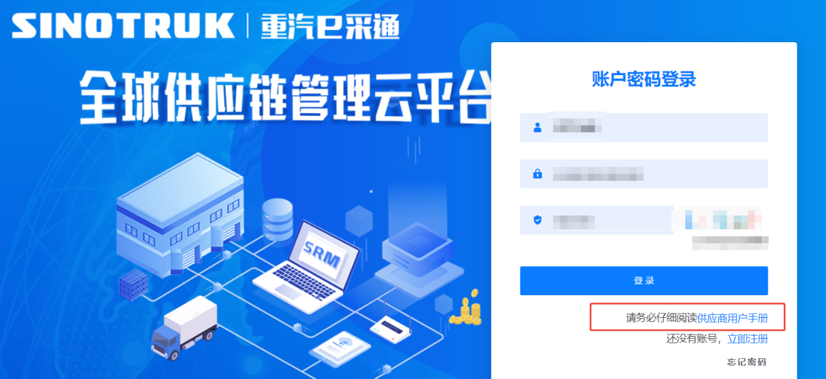
2. 填写手机号码（没有注册过的）

3. 注册成功登录这个手机号码的账号进入系统，点击供应商注册

4. 点击新增

5 按要求填写所有信息，注意非生产类要填写合作单位，最后提交审批


登录界面
1）功能简介
此页面用于进行账号登录，找回密码。
- 界面如下
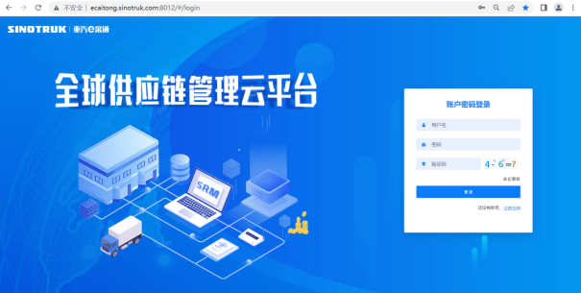
3）页面规则
重置密码：对于新注册的供应商，审批流程结束之后e采通系统会发送短信到注册的收据号上，会告知登录账号和密码，账号为供应商注册完成后发送到手机上的账号密码。登录系统之后，立即绑定手机号，后续所有的密码重置都可以在登录界面点击忘记密码按钮，验证手机号码进行重置！
如果供应商从未在系统内注册，此时认为是新供应商注册，需要点击“立即注册”按钮，用自己的手机号码登陆系统，进入系统之后点击供应商中心——》供应商注册，填写供应商注册信息，注意此时需要尽量把所有信息都维护完整，才可以提交成功，如果点击提交系统报错或者系统没反应请先仔细检查自己的填写数据是否完整正确。

供应商注册注意事项
1）功能简介
此页面用于进行供应商注册
2）界面如下
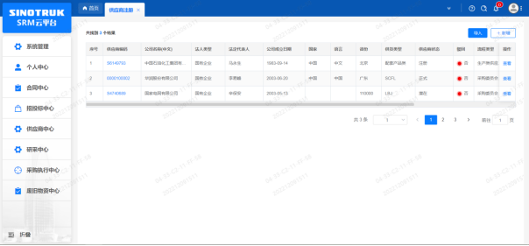
3）页面规则
点击新增按钮进入注册界面，如果点击提交，系统报错或者系统没反应请先仔细检查自己的填写数据是否完整正确。
注册信息的字段：尽量把所有信息都填写完整，
- 统一社会信用代码字段，是供应商的唯一标识字段，没有校验规则，如果系统报统一社会信用代码重复则说明此供应商已经在e采通内存在，请咨询对应的采购工程师账号密码。
- 采购形式编号和投标项目名称、近三年财务指标情况，对于非生产类供应商都是必填项。
- 营业执照有效结束日期目前限制在当前日期及之前，应该限制在当前日期之后，最大允许“9999-12-31”，即代表永久有效。
- 提交成功之后进入审批流，每个节点都会由1个或多个负责人审批，提交之后需要随时关注审批进度，被驳回的需要修改后重新提交信息。审批流程全部走完结束之后，且有短信通知供应商才算注册成功。
- 点击“查看”按钮可以进行查看注册信息，供应商提交注册之后想查看审批进度，可以点击此按钮。
各投标单位的重汽e采通账户注册成功后，务必自行修改默认密码并妥善管理，本单位账户不得转给其他非本单位人员操作，投标单位需对通过重汽e采通进行的一切操作（包括但不限于递交资料、投标报价等）负责，所有操作均视为有效，产生的一切结果均由各投标单位自行承担。

供应商应标
路径：招投标中心-非生产类招投标-供应商应标
e采通发布招标文件后，根据项目编号搜索本项目并点击应标，上传文件之后点击提交。
此处应标为线上资格审查环节，不是投标环节，不需要上传投标文件。投标单位应尽快应标以验证e采通账号是否可以正常使用，账号异常的请按下述提示修改账号后提交应标资料，应标审核通过后方可进入投标环节，逾期不应标的无法参与投标。
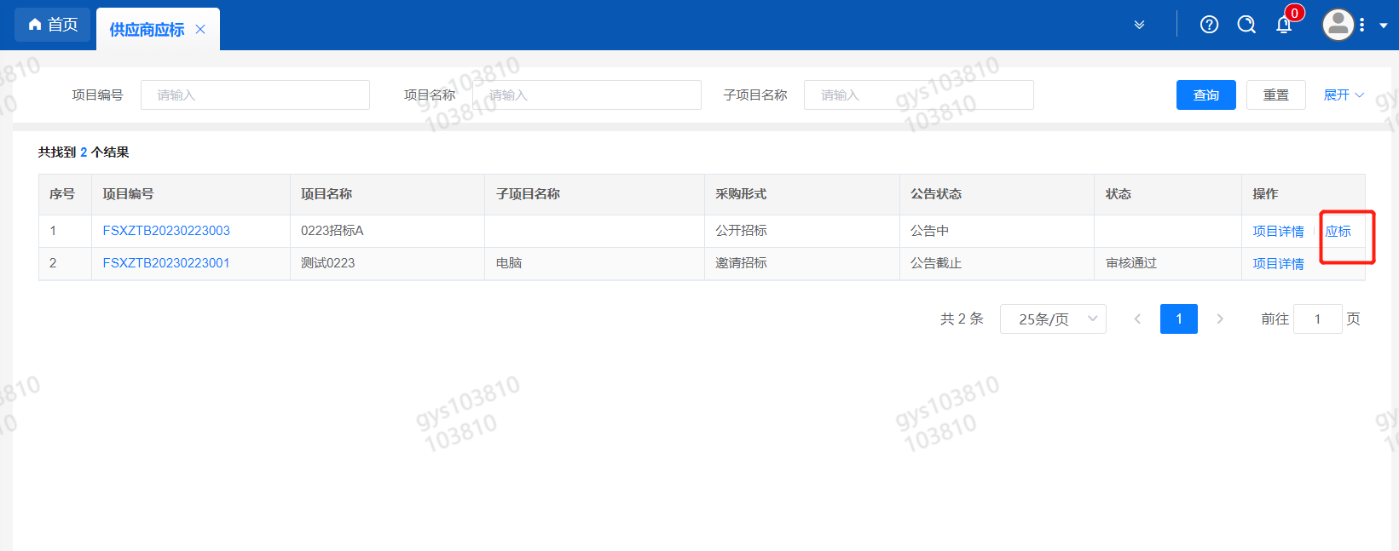
注意：
此处如果出现“请到供应商基本信息界面，编辑补充提供财务数据再参与招投标！”提示，则说明供应商基本信息缺失财务数据，重汽财务部门和采购中心要求必须提供财务数据才可以参与招标
补充信息请到供应商中心——供应商变更任务——发起变更，进入信息填写界面，有①基本信息变更②供货类别变更③供货类别变更，选择《是否提供？一般是提供》，此处如果选择“否”系统则允许不提供财务数据的情况下参与应标，但是必须要先和采购中心联系，且此时提交的流程财务数据是不显示的且为空的，慎重。
按要求填写财务数据，财务数据除长期借款、短期借款、对外担保金额可以为0其他数据不允许为空，全部信息补充完整（上面其他的名称、地址、等等其他数据不变更不需要填写）之后选择采购工程师提交，经过审批后后才可以参与招标。
但是注意，如果您无法选择采购工程师，采购工程师可选为空，则说明您家缺失供货类别信息，请退出界面后重新发起优先走供货类别变更增加供货类别！！！审批通过之后再走基本信息变更补充财务数据。截图路径如下
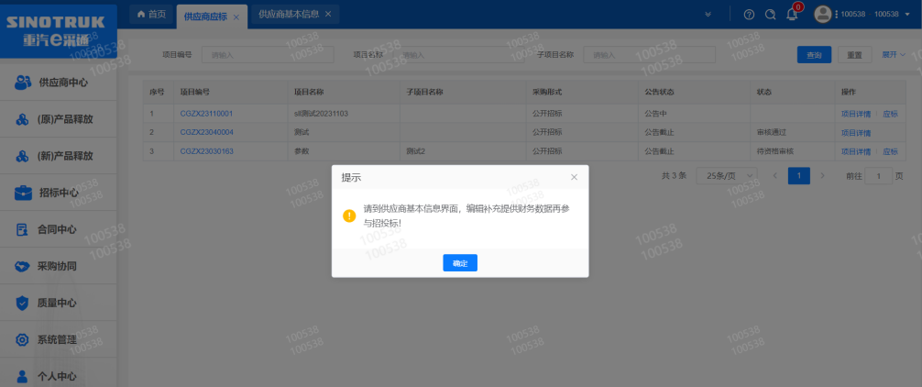
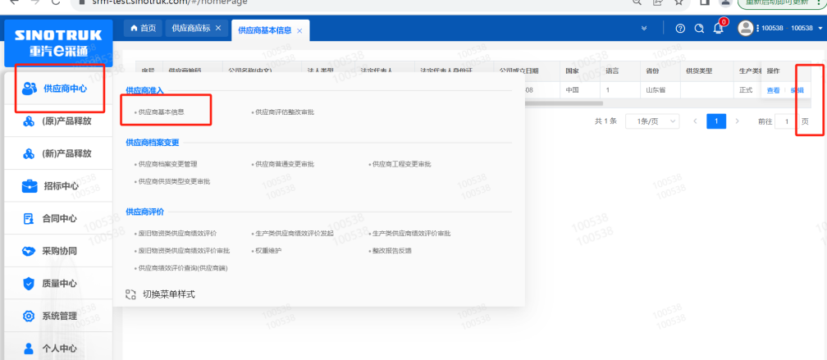

SRM系统供应商用户手册
系统网址：https://ecaitong.sinotruk.com:8012/
用 户 名：gys+供应商代码
初始密码：scm@2022或手机短信接收到的密码
1.供应商应标
路径：招投标中心-非生产类招投标-供应商应标
点击应标，上传文件之后点击提交。


2.供应商投标
路径：招投标中心-非生产类招投标-供应商投标

点击投标按钮，进入详情页，输入投标报价并上传相应的附件。
请注意，投标报价单位为万元含税


3.供应商技术标澄清函
路径：招投标中心-非生产类招投标-供应商技术标澄清函
点击编辑按钮进入系统，上传技术标澄清函。
开标之后所有投标的供应商都可编辑提交，技术标入围之后 都不可编辑
4.供应商报价
路径：招投标中心-非生产类招投标-供应商报价
点击报价按钮进入报价详情界面，请在此轮报价起止时间内报价，否则无法报价。
请注意，报价单位为万元含税
5.供应商澄清报价
路径：招投标中心-非生产类招投标-供应商澄清报价
招标发起人接收建议价的同时会给供应商发送澄清报价，供应商在此界面进行澄清报价，点击编辑按钮进入澄清报价详细界面，输入价格并上传澄清函，之后点击提交。

6.供应商查看中标通知
路径：招投标中心-非生产类招投标-中标项目
点击查看进入查看中标项目详情
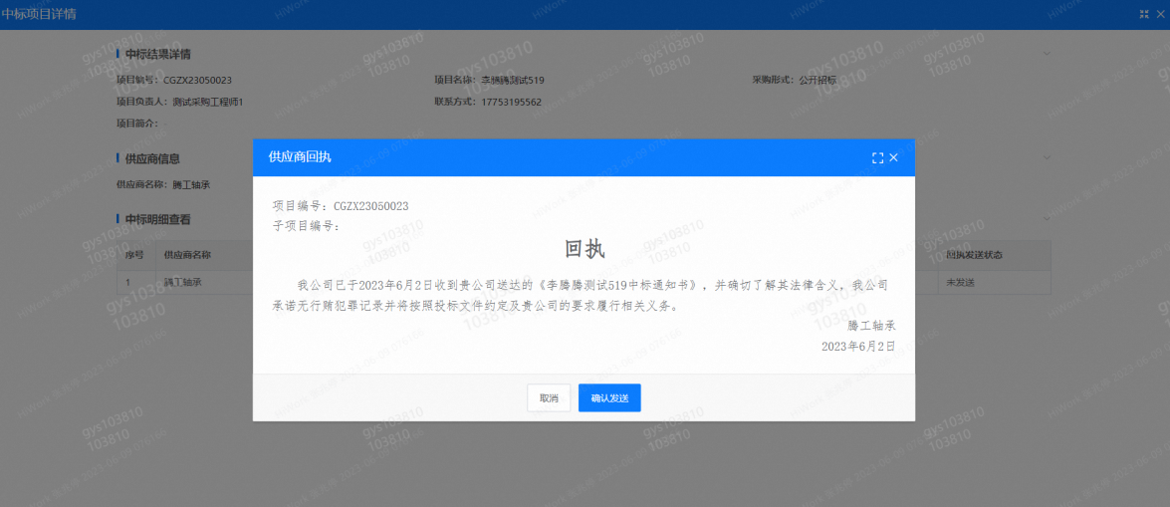
点击查看按钮查看中标通知，点击发送按钮给项目负责人发送回执，发送回执之后回执发送状态变为已发送。
7、评标纪律
路径：招投标中心-非生产类招投标-供应商投标
供应商投标时会弹窗展示评标纪律，要求供应商勾选我已阅知并保证遵守评标记录之后点击确定按钮进入投标界面。
